Отчёт 1 по проекту «Neuro-DnD»
Статус реализации: Локальная генерация текста (Ollama / Qwen), Tailscale-сеть и пайплайн генерации картинок
1. Сетевое подключение и инфраструктура (Tailscale)
В рамках миграции на локальные нейросетевые модели и распределённую архитектуру было настроено защищённое сетевое соединение между клиентом/сервером и удалённым хостом через VPN-сеть Tailscale. Это позволяет обращаться к мощному удалённому серверу с GPU напрямую, обходя ограничения локального железа и сложности с пробросом портов.
Ключевое решение: Связь с хостом 'mrskele.tail5c1221.ts.net' (IP 100.126.92.69) успешно установлена. В коде реализован автоматический custom_getaddrinfo кастомный DNS-резолвер для корректного перенаправления запросов в ОС Windows.

2. Интеграция текстовой модели Qwen через Ollama (AI Dungeon Master)
Мы успешно реализовали правильное обращение для генерации текста к API Ollama с моделью Qwen. Модель взяла на себя роль AI Dungeon Master: она генерирует художественный нарратив игровой сессии, предлагает варианты действий для игрока и одновременно отдает структурированные метаданные в формате JSON (mood, location, encounter_possible).
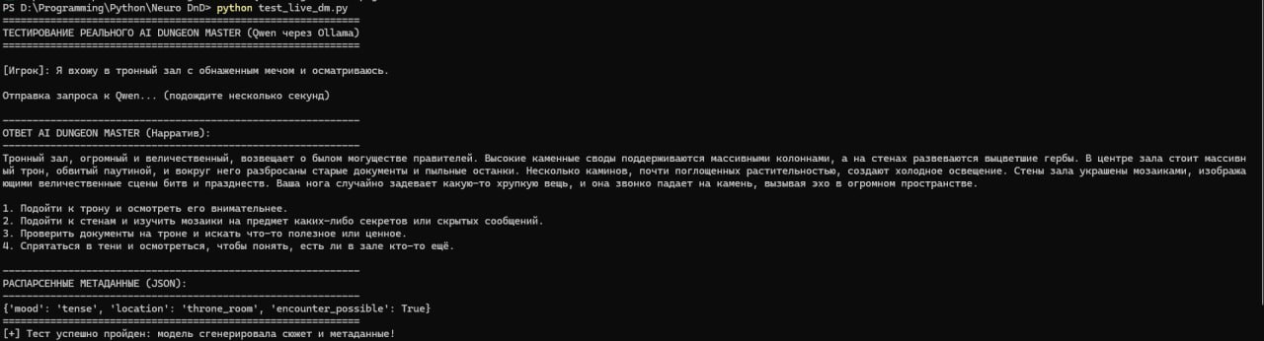
3. Пайплайн генерации изображений (ComfyUI / Qwen Image)
Для визуализации персонажей, локаций и врагов разработан рабочий пайплайн (на скринах предоставленный не полный формат, а отрывки из него) на базе ComfyUI API (WebSocket) и модели Qwen Image. Генерация происходит удалённо на хосте через Tailscale и возвращает готовое изображение непосредственно в локальную директорию проекта (data/images/).
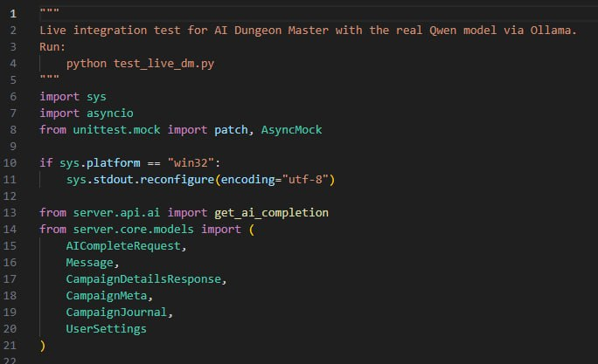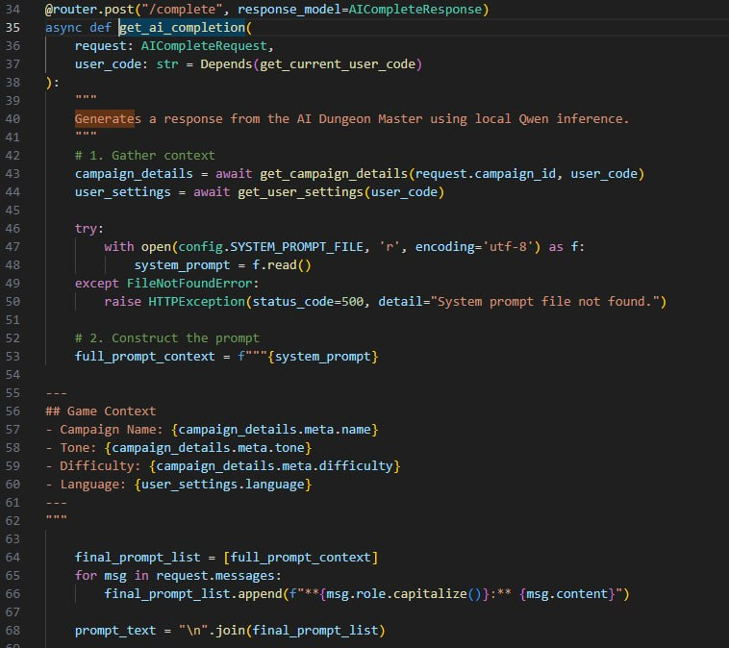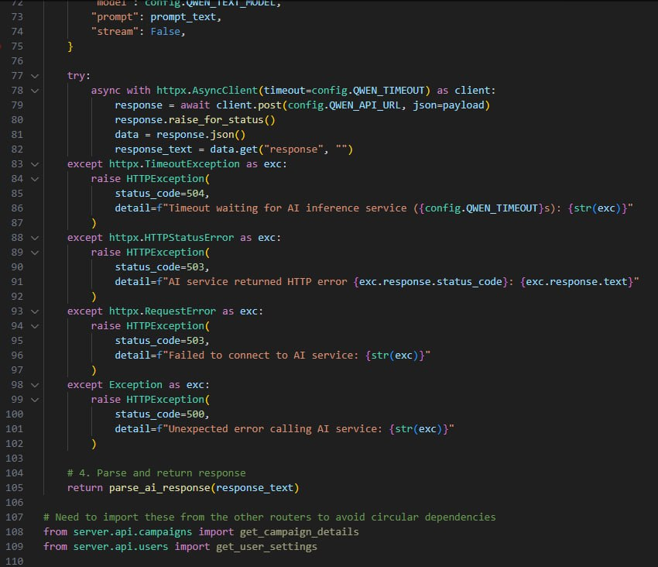
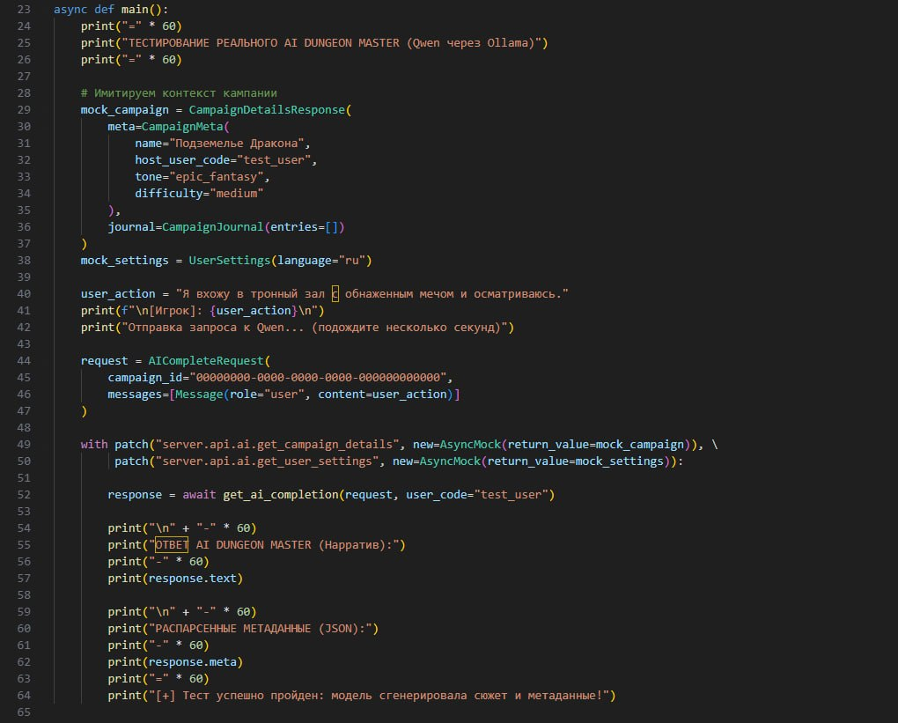
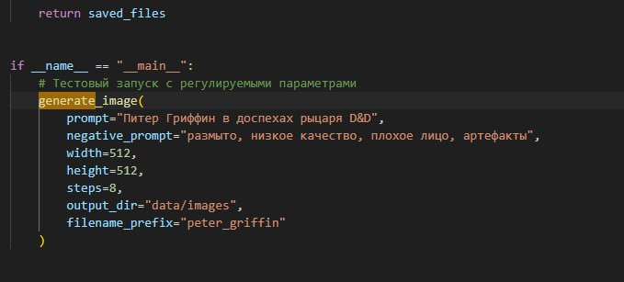
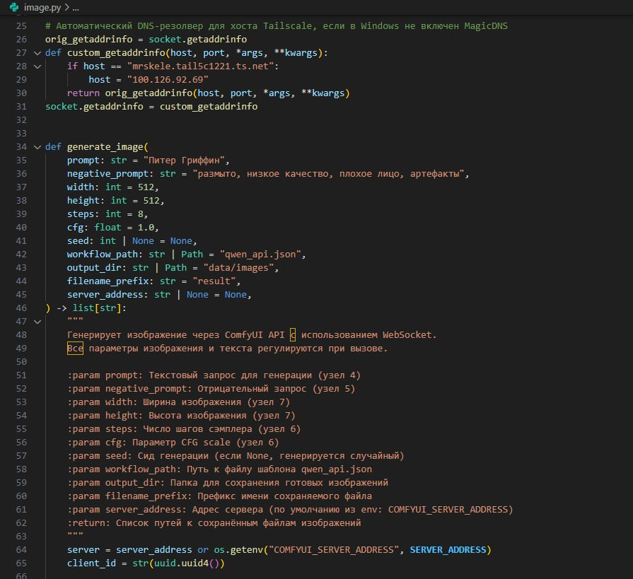
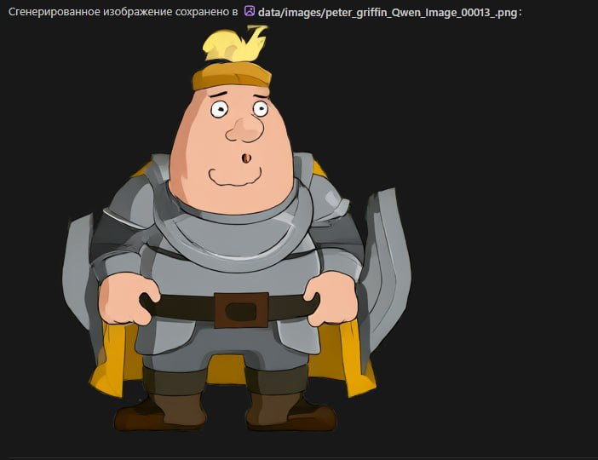
4. Итоговая сводка реализованных компонентов
Компонент | Технологический стек | Статус реализации
Сетевой хост | Tailscale VPN | ✅ Подключено и протестировано
Текстовый генератор (DM) | Ollama API / Qwen LLM | ✅ Настроено (сюжет + JSON)
Генерация изображений | ComfyUI WebSocket / Qwen Image | ✅ Настроено и протестировано
5. Вывод.
Текущий этап не залит в репозиторий, происходило поднятие моделей, всё настраивалось и тестировалось локально. В ближайшее всё будет отражено в репозитории.

